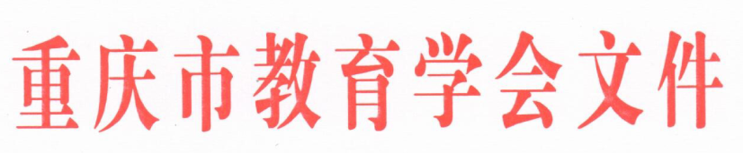

渝教学会文〔2018〕11号

重庆市教育学会
关于规范联盟、共同体、协作体等管理的通知

各区县（自治县）教育学会，学会各分支机构、会员单位：
为规范我会各类联盟、共同体、协作体等管理，提高学术活动质量，现就有关事宜通知如下：
一、我会按规定成立和管理的联盟、共同体、协作体等，均为我会单位会员自愿组成的公益性教育学术合作交流平台，由我会发展部归口管理。
二、确需成立的联盟、共同体、协作体等，应参照《重庆市教育学会分支机构管理办法（试行）》等相关规定，按程序报我会审批。
三、我会管理的联盟、共同体、协作体等，应严格规范成员单位管理，所有成员单位应是我会单位会员（含常务理事单位、理事单位），成员单位信息须报我会备案。
四、我会管理的联盟、共同体、协作体等，应严格按章程规范学术活动管理，开展的所有学术活动须报我会审批，由我会或委托分支机构发文实施。
五、自本通知印发之日起，各分支机构不得成立各类联盟、共同体、协作体等，不得接受各类联盟、共同体、协作体挂靠。以分支机构名义或分支机构负责人名义参加各类联盟、共同体、协作体等，须报我会审批。
六、各分支机构原已成立或接受挂靠的、需要保留的联盟、共同体、协作体等，应于2018年5月30日前将《重庆市教育学会管理的联盟、共同体、协作体等信息统计表》报我会审核。对通过审核的联盟、共同体、协作体等，我会将予以公示，公示无异议的由我会发展部归口管理；不符合条件的自主解散或解除挂靠关系。
附件：重庆市教育学会管理的联盟、共同体、协作体等信息统计表

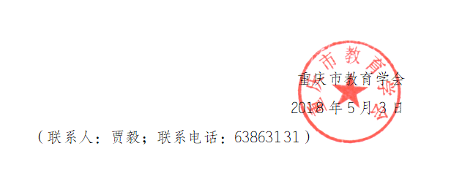
附件：
重庆市教育学会管理的
联盟、共同体、协作体等信息统计表
平台名称
成立时间 |  | 年 月 日
秘书处挂靠地点（办公地点）
平台建立的
必要性
工作范围
负责人信息（含理事长、副理事长、秘书长） | 姓名 |  |  | 工作单位 |  | 职务职称 | 联系电话
所有成员
单位名称
近一年开展的学术活动信息 | 活动时间 |  | 活动地点 |  | 活动名称
联系人： 联系电话： 电子信箱：

